СИСТЕМЫ.
Согласно правилам ФЕИ, на всех международных соревнованиях расстояния между двумя препятствиями в системах не должны быть меньше 7 и больше 12 метров. Исключение составляют определенные, немногочисленные соревнования, на которых разрешается устанавливать препятствия в системах на расстоянии 3,5 - 4 метров друг от друга, то есть без промежуточного темпа галопа. Все расстояния измеряются от задней линии основания одного препятствия до передней линии основания другого препятствия.
Внутри этого предела, однако, остается много возможностей, на счет которых нет никаких предписаний. От составителя зависит, какие именно расстояния он выберет. Расстояния в системах зависят:
1. от высоты и ширины препятствий;
2. из каких типов препятствий составлена система, и в какой последовательности они расположены;
3. к какому классу относятся соревнования (к легкому или трудному);
4. какова скорость движения по маршруту;
5. сколько темпов галопа должна сделать лошадь между препятствиями;
6. от состояния грунта (рыхлый или жесткий);
7. от возможных неровностей конкурного поля.
Из-за большого числа обстоятельств, влияющих на расстояния в системах, правила не устанавливают их жестко. Определены только минимальные и максимальные расстояния между препятствиями.
Вообще, расстояния нужно подбирать так, чтобы молодым лошадям было легко преодолевать системы. В соревнованиях высшего класса, напротив, - главная задача, - проверка возможностей лошади и всадника. Поэтому составитель паркура должен в соответствии с обстоятельствами сокращать или расширять расстояния между препятствиями. А дальше уже дело всадника решать, сокращать или увеличивать темп, в зависимости от того, короткие или длинные махи галопа у его лошади. Если на паркуре установлена двойная система или одна двойная и одна тройная или даже четверная, нужно чтобы они отличались как по количеству темпов, так и по чередованию типов препятствий.

Системы в соревнованиях легкого класса.
На соревнованиях легкого класса первой я обычно ставлю двойную систему с двумя темпами галопа между приземлением и отталкиванием. В такой простой системе молодой лошади легко сохранять темп движения, и у нее не возникает затруднений (рис. 609). Вторую систему в конкуре я ставлю тройную, с двумя махами галопа между первым и вторым препятствиями и одним махом между вторым и третьим (рис. 610). На построенной таким образом системе молодая лошадь может сохранить темп движения в первом проезде и иметь достаточную скорость для прохождения второго проезда. Если всадник поддерживает посылом ритм движения, такая тройная система не представляет трудности для молодой лошади и придает ей смелости и уверенности в себе.
Если же построить тройную систему так, что в первом проезде будет всего один промежуточный темп, а во втором - два, (рис. 611), молодая лошадь из-за своей неопытности в первом проезде потеряет скорость и не сможет преодолеть второй проезд двумя махами галопа, она будет пытаться сделать лишний темп, или закинуться. Поэтому для молодых лошадей такое построение тройной системы неприемлемо. По этой же причине на соревнованиях для молодых лошадей первым препятствием в системе не ставится оксер. Также не ставятся системы типа оксер – чухонец. Молодая лошадь должна ускорить темп, чтобы преодолеть широкий оксер и после этого ей очень трудно преодолеть следующее отвесное препятствие. (Рис. 611).

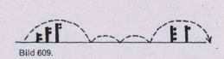
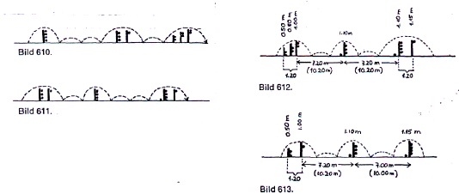

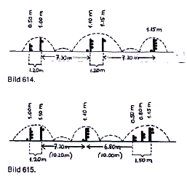
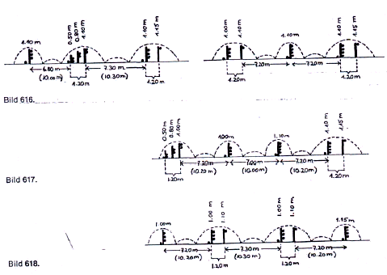
Рис. 612-618. Легкий класс. Скорость движения 300 м/мин. Высота препятствий до 1,30 м. Ширина – до 1, 35 м.

Системы в паркурах высокого уровня.
В сложных паркурах препятствия в системах, наоборот, нужно строить так, чтобы они были сложными. Если, например, в сложном паркуре планируется поставить одну двойную и одну тройную системы, то первой из них ставится тройная, а затем двойная. Чтобы повысить трудность, можно сделать длину темпов галопа в системах различной. Например, двойная система может быть составлена из двух больших оксеров с передними и задними жердями одинаковой высоты и с двумя промежуточными махами галопа.

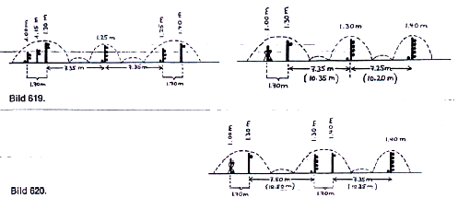

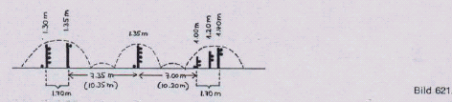
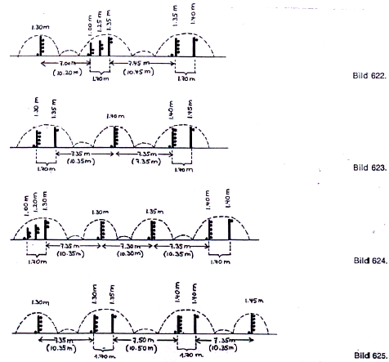
Рис. 619-625. Высший класс. Скорость движения 350 м/мин. Максимальная высота – 1, 50 м. Максимальная ширина – 2, 00 м.

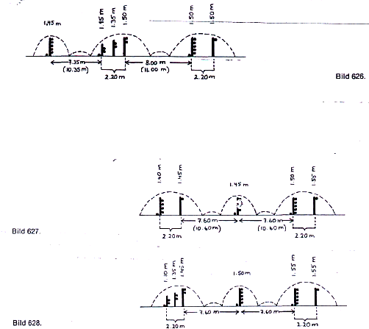

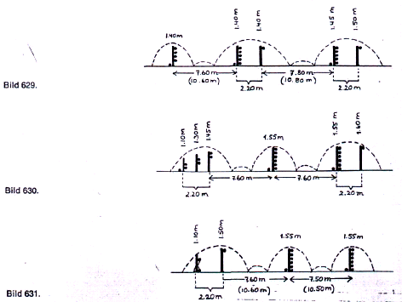

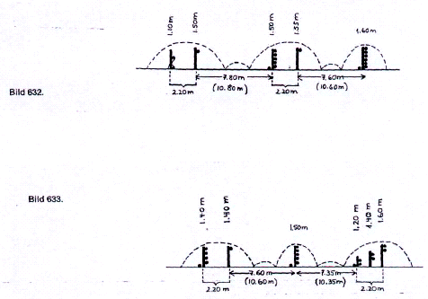

Рис. 626-633. "Приз Наций", Олимпийские игры.
Скорость движения 400 м/мин. Максимальная высота – 1, 60 м.
Максимальная ширина – 2, 20 м.

Скорость движения.
При измерении расстояний в системах составитель должен учитывать скорость движения по маршруту. При скорости 300 м/мин. средний темп галопа равен примерно 3 метрам, при 350 м/мин.- 3,30м и при 400 м/мин. - 3,60 м.
Очевидно, что на соревнованиях для начинающих со скоростью движения 300 м/мин. расстояния между препятствиями в системах должны быть короче, чем на сложных соревнованиях, на которых скорость движения 375 или 400 м/мин. Так что не только высота и ширина препятствий влияют на расстояния в системах, но и скорость движения.

СОРЕВНОВАНИЯ "ПО ШЕСТИ ПРЕПЯТСТВИЯМ".
В Европе эти соревнования проводятся на ряде препятствий одного типа, поставленных по прямой линии. В правилах ФЕИ сказано, что расстояния между препятствиями должны быть "приблизительно" одиннадцать метров. Все препятствия должны быть из жердей. Соревнования проводятся в несколько кругов, в каждом круге препятствия повышаются, пока не останется один участник, прошедший ряд без штрафных. Однако то, что было сказано о расстояниях в системах, относится и к соревнованиям "По шести препятствиям". Расстояние между препятствиями зависит от их высоты. Если все шесть препятствий одной высоты, расстояния между ними тоже одинаковые.
Если ряд состоит из шести чухонцев, первый из которых самый низкий, а последующие повышаются, то есть последний прыжок - самый высокий, расстояние между препятствиями должно увеличиваться соответственно их высоте.
Если, например, первое препятствие по высоте равно второму и оба они высотой 1, 10 м, тогда правильная точка отталкивания лежит в 1, 10 м перед препятствием и лошадь приземлится также в 1, 10 м за препятствием. Если же первое препятствие 1, 10 м, а второе - 1, 20 м, то правильная точка отталкивания на второе препятствие лежит в 1, 20 м перед ним и лошадь приземлится в 1, 20 м за препятствием. Во втором случае расстояние должно быть увеличено на 10 см и перед, и после второго препятствия. Чтобы правильно преодолеть последнее препятствие ряда высотой 1, 60 м, лошадь должна оттолкнуться за 1, 60 м перед ним (расстояние перед ним, естественно, должно быть больше, чем перед препятствием высотой 1, 10 м).
Так что, расстояния между препятствиями на соревнованиях "По шести препятствиям" зависят от высоты препятствий. Исходя из этого, составитель маршрута и устанавливает расстояния.
Если же он сделает все расстояния одинаковыми, примерно 11 метров, а препятствия будут только высотой 1,20 - 1, 30 м, то только лошадь с исключительно длинными темпами сможет пройти это расстояние в два темпа, и все равно - будет вынуждена идти с очень высокой скоростью. Лошадь с нормальными или укороченными темпами будет вынуждена делать дополнительный темп.
Однако даже если составитель знает, как ставить правильно расстояния в соответствии с высотой препятствий, имеется еще одна трудность: ведь препятствия в каждом круге повышаются. Чтобы все было, как положено, после каждого круга нужно раздвигать препятствия. Но поскольку на проведение соревнований обычно отпущено ограниченное время, составитель должен заранее прикинуть, на какой высоте могут окончиться соревнования. (Он для этого должен знать, какие лошади участвуют в соревнованиях.) Тогда он сразу может поставить между препятствиями, которые будут преодолеваться в последнем круге, необходимые расстояния. Для первых кругов, со сравнительно низкими препятствиями, это расстояние, конечно, будет великовато, однако на первых кругах всадники могут компенсировать это энергичным посылом.
В Америке на соревнованиях "По шести препятствиям" ставятся шесть тройников одинаковой высоты, имеющие по две жерди на каждой стойке и потому выглядящие заполненными. В каждом круге поднимаются одновременно все препятствия. Все шесть препятствий постоянно одинаковы по высоте и ширине и расстояния между ними одинаковы.

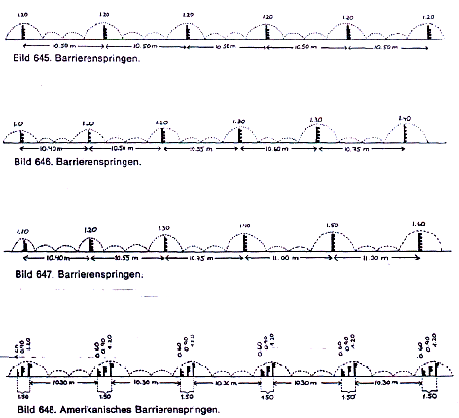
Рис. 645-647. Соревнования "по шести препятствиям".
Рис. 648. Американские соревнования "По шести препятствиям".

